Mise en situation #2

Votre patient, M Luc Barré-Côté a été admis à votre CHSLD ce matin. Dû à son dernier AVC de la semaine dernière, il est maintenant hémiplégique et il a perdu sa vision périphérique droite. Sur votre plan de travail, il y est inscrit qu’il est en aide partiel pour son alimentation. Vous devez donc l’installer et l’aider pour son alimentation.
Posez-vous les questions suivantes :

- Comment allez-vous l’installer ?

- Quels ustensiles priorisez-vous pour son alimentation ?

- Est-ce que son plateau selon son menu est bien adapté ?

- Qu’allez-vous et comment allez-vous lui servir son repas?

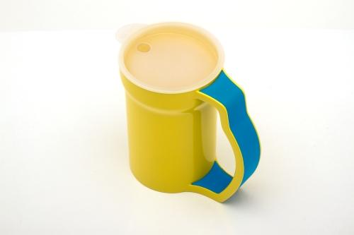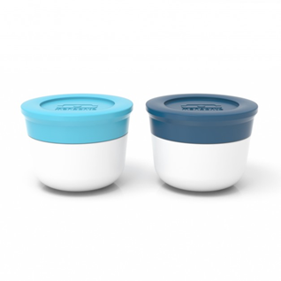
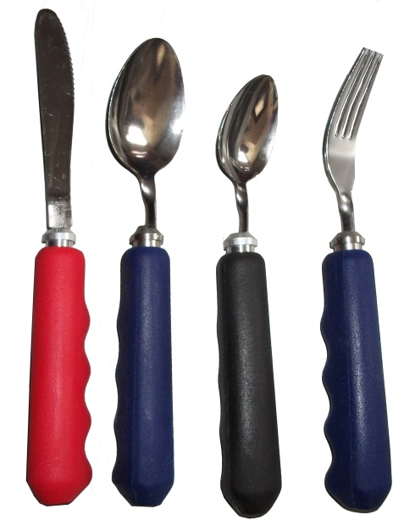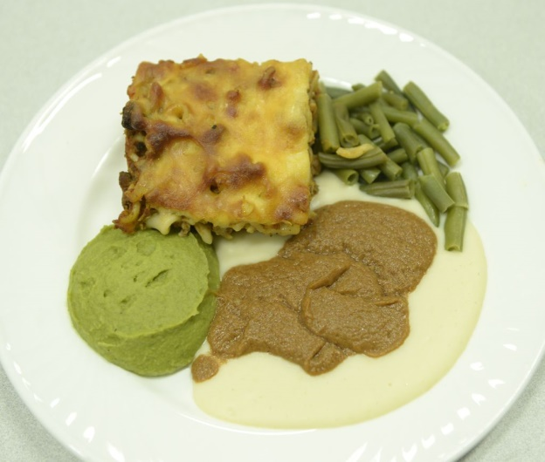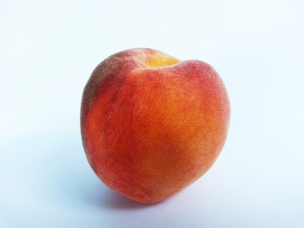
Centre CHSLD P +

MENU

- Potage de légumes
- ¼ Pâté pêcheur
- Haricots
- Purée de brocoli
- Sauce

- Lait 2%
- Pêches
- Sel
- Poivre
- Sucre
Stimulation requise

Bon appétit !

Luc Barré-Côté CH -3213

